**W20**

**Sistem de alarma wireless**

**GSM/ WiFi**

~Manual de utilizare~

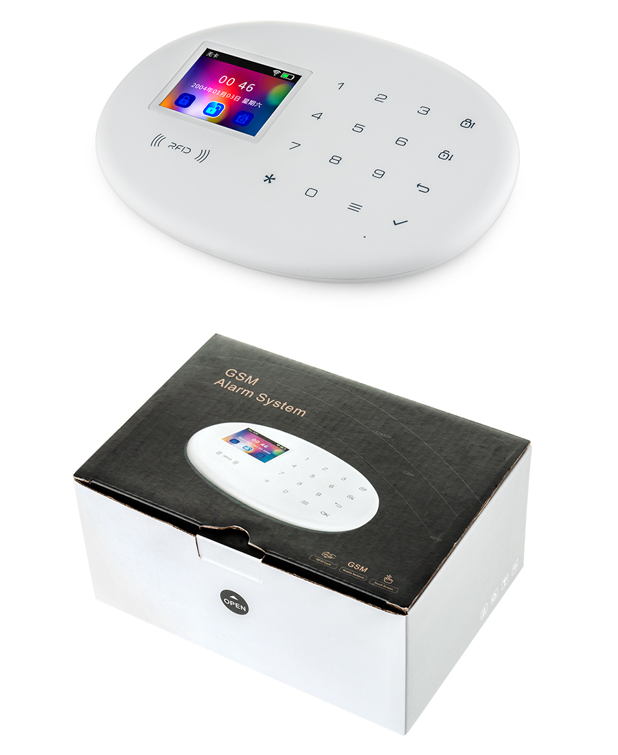

Cuprins

Capitol 1. Introducere 4

Capitol 2. Functii 4

Capitol 3. Instalare 5

Capitol 4. Operatii si setari 6

4.1 Alimentare initiala 6

4.2 Armarea 6

4.3 Dezarmarea 6

4.4 Armare Acasa 6

4.5 Alarma de urgenta 6

4.6 Setarea numerelor 7

4.6.1 Setarea numerelor de alarmare 7

4.6.2 Stergerea numerelor de alarmare 7

4.7 Managementul Accesoriilor 8

4.7.1 Telecomanda 8

4.7.1.1 Programarea telecomenzii 8

4.7.1.2 Stergerea telecomenzilor 8

4.7.2 Detectori 9

4.7.2.1 Programarea detectorilor 9

4.7.2.2 Stergerea detectoarelor 9

4.7.3 Sirena Wireless Externa 10

4.7.3.1 Programarea sirenei 10

4.7.4. Programarea prizelor Smart 11

4.8 Setari sistem 11

4.8.1 Setare intarziere 11

4.8.2 Setare Armare/Dezarmare automata 12

4.8.3 Ajustare Volum 12

4.8.4 Setarea sirenei 12

4.8.5 Setari parola 13

4.8.6 Setari CID 13

4.8.7 Setari SMS 13

4.8.8 Resetare la valorile din fabrica 13

4.8.9 Setari zona 14

4.9 Configurare WiFi 15

4.10 Despre 15

Capitolul 5. Setari prin SMS si lista de comenzi 16

Capitolul 6. APP 22

6.1 Inregistrare cu adresa de e-mail (conexiune WiFi) 22

6.1.1 Adaugarea echipamentelor 23

6.2 Inregistrare cu numar de telefon (conexiune GSM) 24

6.2.1 Metode de operare in mod GSM 24

Capitol 7. Primire alarme si control la distanta 25

7.1 Masuri dupa primirea unei alarme 25

7.2 Control la distanta prin telefon 25

Capitolul 8. Parametri sistem 26

8.1 Tipurile de zone – setari initiale 26

8.2 Valori initiale sistem 26

8.3 Parametri tehnici 26

Capitolul 9. Instalarea detectorilor 27

9.1 Instalarea senzorului de usa 27

9.2 Instalarea detectorilor de miscare PIR 28

Capitolul 10 Depanare probleme 29

## 

## Capitol 1. Introducere

Sistem de alarma cu comunicatie GSM/WiFi dual-net de ultima generatie cu performanta stabila si fiabila ce utilizeaza un ecran color de 1.7”, taste sensibile la atingere si procesor puternic integrat. Statia de baza se poate conecta la senzori de miscare PIR, senzori geam/usa, detectori de fum, gaz, monoxid, vibratii, sunet si butoane de panica/urgenta. Numarul zonei alarmate va fi afisat pe ecranul statiei de baza, sirena se va activa, un mesaj SMS va fi trimis sau se va efectua un apel, o notificare va fi trimisa catre utilizatorii de aplicatie mobila prin GSM sau WiFi. Sistemul poate fi utilizat in cladiri rezidentiale sau spatii ce necesita protectie la efractie.

## Capitol 2. Functii

* Ecran color de 1.7”, meniu intuitiv, prompturi vocale
* Comunicatie GSM/WiFi
* Promputi vocale (armare, dezarmare, alarmare), notificare prin aplicatie mobila rapida
* Aplicatii iOS si Android disponibile in AppleStore si GooglePlay
* Armare/dezarmare, monitorizare, sirena ON/OFF – de la distanta
* Compatibil cu standardul international CID
* Apelare directa a unui numar de telefon
* Control pentru 20 de prize inteligente
* Maxim 99 de zone, fiecare zona poate avea 8 tipuri
* 1 grup legaturi conditionate, 1 alarma wireless externa
* Maxim 20 carduri RFID EM 125kHz
* Maxim 99 de senzori wireless, maxim 99 de telecomenzi
* Memorie pentru ultimele 99 de armari sau dezarmari
* Maxim 6 utilizatori de telefonie mobila
* Notificari nivel baterie scazut, functie anti-demontare
* Baterie backup integrata
* Alertare la oprire

## Capitol 3. Instalare

Statia de baza va fi instalata in centrul zonei protejate pentru a putea receptiona semnalele de la senzori cat mai bine. Tineti la distanta de obiecte mari de metal sau aparate ce pot cauza interferente de frecventa mare si evitati montarea pe pereti de beton armat, usi antifoc, etc.

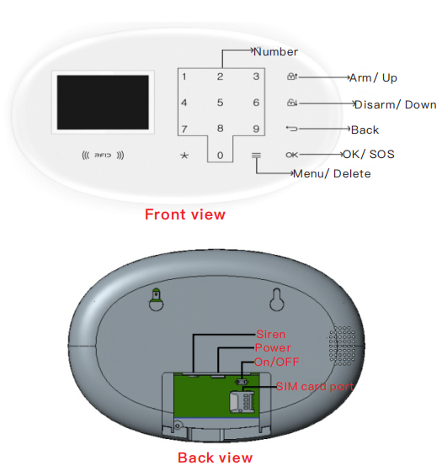

## Capitol 4. Operatii si setari

**4.1 Alimentare initiala**

Conform procedurii de instalare introduceti cartela SIM in slotul de cartela, conectati adaptorul de alimentare la priza si la statia de baza. Tastati butonul ON, statia de baza va porni fapt semnalizat de proptul vocal „Welcome” iar bateria de backup va fi cuplata.

**4.2 Armarea**

Armarea va activa toate dispozitivile de alertare si detectie cand nu sunteti acasa. Toate detectoarele vor fi in stare de functionare iar in caz de pericol (efractie, scurgeri de gaze, etc.) vor declasa alarma imediat. Icoana de armare va aparea pe ecran dupa activare.

**4.3 Dezarmarea**

Dezarmarea va dezactiva alarma si va trece sistemul stare inactiva. Dupa dezarmare, chair daca detectoarele sunt activate, statia de baza nu va trimite nicio alarma (exceptand evenimentele de la detectoarele din zonele de urgenta si de la butonul de urgenta de pe telecomanda). Icoana de dezarmare va aparea pe ecran.

4.4 Armare Acasa

Armarea Acasa este o functie ce permite activarea partiala a sistemului in cazul in care cineva este acasa. Aceasta functie va activa detectoarele perimetrale cum sunt senzorii de geam/usa insa va dezactiva senzorii de interior cum sunt senzorii PIR pentru a nu declansa alarma in mod accidental. Acesta functie necesita setari speciale ale zonei pe care sunt instalati senzorii respectiv zonele pe care sunt instalati senzori interiori sa fie definite ca si „Home Zone”. Odata activata functia, pe ecran va aparea icoana acesteia.

4.5 Alarma de urgenta

In caz de urgenta, apasati tasta de urgenta de pe telecomanda sau apasati lung pe butonul【OK】de pe ecran.

**Nota: Daca protectia cu parola este activa, parola trebuie introdusa inainte de utilizarea functiei direct de pe ecran. Parola initiala este 123456.**

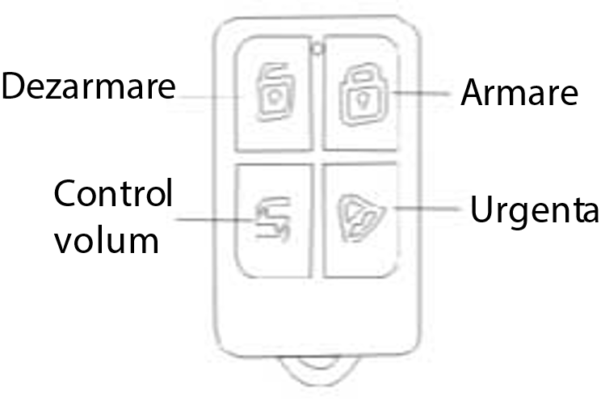

4.6 Setarea numerelor

Panoul poate avea 6 grupuri de utilizatori in caz de alarma, 2 grupuri de utilizatori CID, 3 grupuri de numere de ajutor, 6 grupuri de utilizatori SMS. Modul de setare este reprezentat in imagine 4-3.

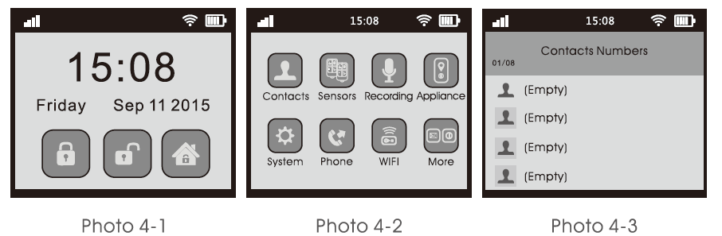

4.6.1 Setarea numerelor de alarmare

In pagina de setare a numerelor, selectati 【1. Contacts Numbers】, pot fi setate 6 numere de telefon. Selectati grupul dorit【1-6】si tastati 【OK】, dupa care tastati numarul de alarmare (maxim 31 de caractere), tastati 【OK】pentru a salva si【BACK】pentru a reveni la meniul principal.

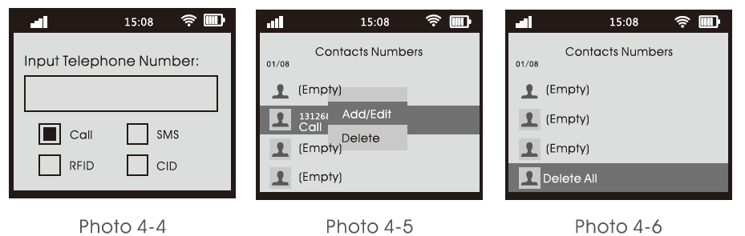

4.6.2 Stergerea numerelor de alarmare

Dupa intrarea in pagina de setare a numerelor, selectati 【1. Contacts Numbers】selectati grupul dorit 【1-6】tastati【OK】, apoi tastati tasta【MENIU】pentru a edita sau pentru a sterge numarul de alarmare, tastati【Delete】pentru a sterge numarul de alarmare si【BACK】pentru a reveni la meniul principal.

4.7 Managementul Accesoriilor

Selectati optiunea 【Sensors】 folosind sagetile sus/jos sau tastand direct 【2】 in meniul principal. Selectati accesoriile pe care doriti sa le adaugati dupa care apasati tasta【OK】.

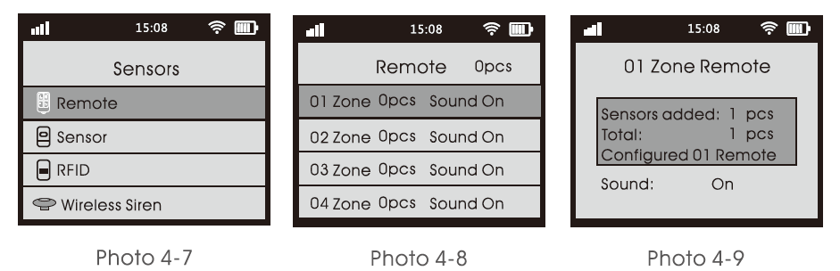

4.7.1 Telecomanda

4.7.1.1 Programarea telecomenzii

Selectati sectiunea【Sensors】, selectati【1.Remote】selectati numarul zonei in care doriti sa adaugati telecomanda【1-99】apoi tastati【OK】. Apasati orice tasta de pe telecomanda pentru a transmite un semnal care va inregistra telecomanda (puteti inregistra mai multe telecomenzi). Pe display va aparea un prompt cu mesajul【Add Successfully】. Daca la apasare unui buton de pe teleomanda, apar in mod repetat prompt-uri vocale, aceasta inseamna ca telecomanda a fost deja adaugata in sistem si nu a putut fi programata in mod repetat.

4.7.1.2 Stergerea telecomenzilor

Pentru a sterge telecomenzile dintr-o singura zona selectati numarul zonei din care doriti sa stergeti telecomenzile【1-99】, selectati 【Delete】 apoi apasati 【OK】. Va aparea un prompt cu mesajul【Thas been deleted】. Pentru a sterge toate telecomenzile din toate zonele selectati【Delete All】apoi tastati【OK】.

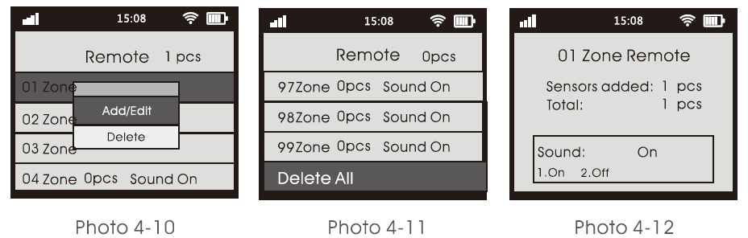

4.7.2 Detectori

4.7.2.1 Programarea detectorilor

Selectati sectiunea 【Sensors】, selectati【2.Detectors】 selectati numarul zonei in care doriti sa adaugati detectorul 【1-99】apoi tastati【OK】. Declansati detectorul pentru a transmite un semnal catre centrala de securitate. Pe display va aparea un prompt cu mesajul【Add Successfully】. Daca la declansarea detectorului, apar in mod repetat prompt-uri vocale, aceasta inseamna ca detectorul a fost deja adaugat in sistem si nu a putut fi adaugat in mod repetat.

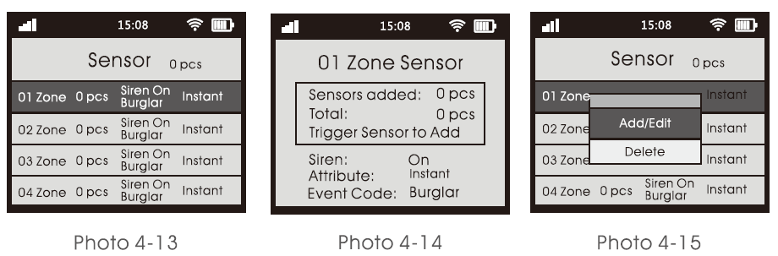

4.7.2.2 Stergerea detectoarelor

Pentru a sterge detectoarele dintr-o singura zona selectati numarul zonei din care doriti sa stergeti senzorii【1-99】 , selectati 【Delete】 apoi apasati 【OK】. Va aparea un prompt cu mesajul【Thas been deleted】. Pentru a sterge toate detectoarele din toate zonele selectati【Delete All】apoi tastati【OK】.

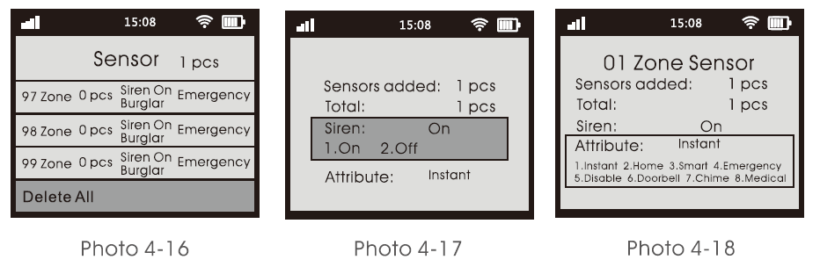

4.7.3 Sirena Wireless Externa

Selectati sectiunea 【Sensors】, selectati【4.Wireless Siren】. Tastati【On / Off】, centrala de securitate va trimite semnale catre sirena, sirena va clipi si va emite un semnal sonor ceea ce va indica programarea cu succes a centralei.

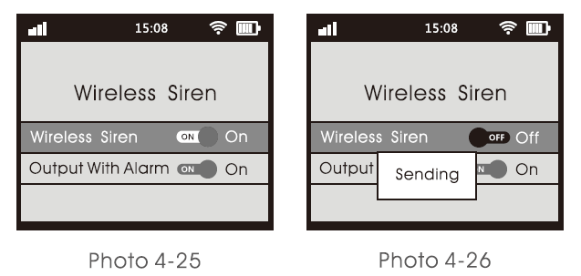

4.7.3.1 Programarea sirenei  
  
 Cum se programeaza: puneti sirena wireless in mod stand-by, apasati buton de setare si tineti-l apasat pana cand indicatorul luminos al acesteia se activeaza; in pagina de setare a sirenei wireless din panoul de baza, comutati optiunea Wireless Siren pe ON sau pe OFF; statia de baza va transmite un mesaj care va fi receptionat de sirena externa si va fi confirmat printr-un sunet DIDI si prin clipirea de doua ori a indicatorului luminos; iesiti din modul de programare al sirenei apasand butonul de setare al acesteia.  
 Verificarea programarii sirenei: dupa ce sirena sa intors in modul stand-by, mergeti in pagina de setare a sirenei din statia de baza si apasati pt On sau Off de sub optiune Wireless Siren. Daca apasati pe Off, sirena va genera un sunet DiDi; daca apasati pe On sirena va genera sunetul de alarma (apasati pe Off pentru a dezactiva sirena); in ambele cazuri sirena e programata corect.

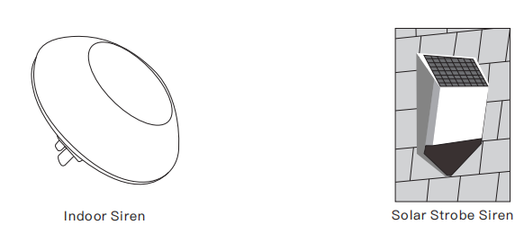

4.7.4. Programarea prizelor Smart

Cum se programaeaza: puneti priza in mod stand-by, apasati butonul de setare si tineti-l apasat pana cand inidicatorul luminos se stinge; in pagina Wireless Soket a panoului, comutati optiunea Wireless Socket pe On sau Off; panoul va transmite un semnal; indicatorul luminos al prizei va clipi de doua ori dupa receptionarea semnalului ceea ce insemana ca priza a fost programata cu succes. Apasati butonul de setare al prizei pentru iesire din modul de programare al acesteia.

Verificarea programarii: dupa ce priza a iesit din modul de programare, comutati optiunea Wireless Socket pe On sau Off; Daca priza este oprita (off) ledul acesteia va fi rosu, daca priza este pornita, led-ul acesteia va fi albastru; in abele cazuri programarea a fost reusita.

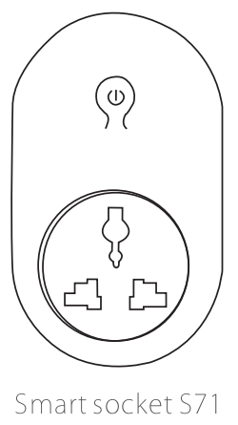

4.8 Setari sistem  
 Pentru a accesa setarile sistemului apasati 【Meniu】, selectati【System Set】, apoi tastati 【OK】.

4.8.1 Setare intarziere

In setarile sistemului selectati 【Delay】, apoi tastati 【OK】. Selectati 【Arming Delay】pentru a seta timpul de intarziere la armare sau selectati【Entry Delay】pentru a seta timpul de intarziere la alarma. Setati timpul de intarziere【0-255】secunde, apoi tastati 【OK】.

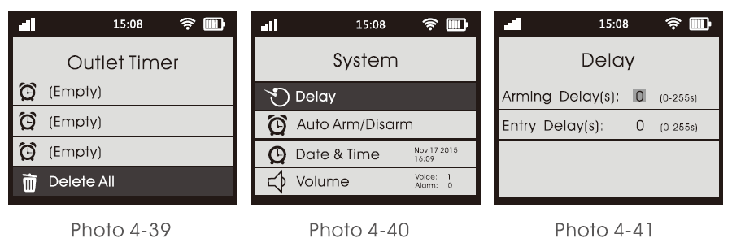

Daca valoarea este mai mare de 0, panoul va emite un sunet DiDi in fiecare secunda pana cand panoul se armeaza. Daca pe panou este activa armarea intarziata, o noua apasare a butonului de armare va arma sistem fara a mai asptepta ca intarzierea sa ajunga la 0. Valoarea 0 reprezinta armare instantanee (valoarea implicita este 0).

4.8.2 Setare Armare/Dezarmare automata

In setarile sistemului selectati 【Auto Arm/Disarm】, selectati zilele si ora pentru Armare/ Dezarmarea automata a sistemului apoi tastati 【OK】.

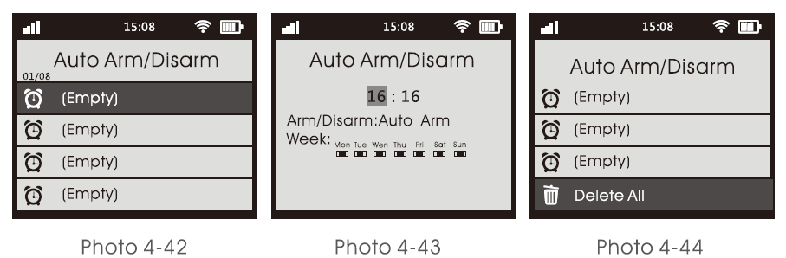

4.8.3 Ajustare Volum

In setarile sistemului selectati 【Volume】, apoi tastati 【OK】, pentru a seta volumul, asa cum se arata in imaginea 4-46.

Volumul vocii: nivelul volumului prompturilor vocale ale panoului poate fi ajustat intre 0 si 7. 0 inseamna fara voce, 7 este nivelul maxim. Valoare implicita este 5.

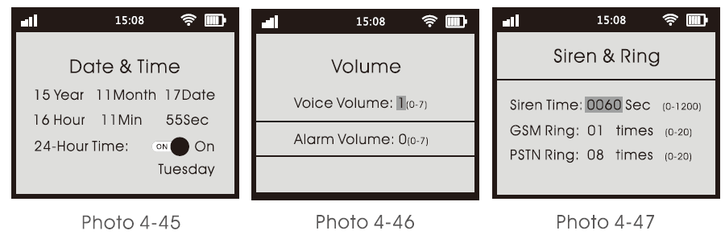

4.8.4 Setarea sirenei

In setarile sistemului selectati 【Siren & Ring】, apoi tastati 【OK】. Selectati 【Siren Time】pentru a seta durata de alarma a sirenei (0-20 minute).

Volumul alarmei: nivelul volumului alarmei interne se poate ajusta intre 0 si 7. 0 inseamna fara alarma (mut) si 7 e volumul maxim. Valoarea implicita este 5.

4.8.5 Setari parola

In setarile sistemului selectati 【Password Set】, apoi tastati 【OK】 . Parola: reprezinta parola de utilizator ce poate avea 4 digiti. Cand statia este blocata, cu parola de utilizator puteti debloca tastatura, arma, dezarma, arma acasa. Parola implicita utilizator este 1234.

* Parola implicita administrator este 123456.

4.8.6 Setari CID

In setarile sistemului selectati 【CID Settings】, apoi tastati 【OK】. Setati codul CID (codul CID este numarul de identificare al sistemului asa cum apare in centrul de monitorizare prin protocol, implicit 0000).

4.8.7 Setari SMS

In setarile sistemului selectati 【Arm/Disarm SMS】, apoi tastati 【OK】. Selectati 【SMS reply】pentru a activa/dezactiva SMS-uri de confirmare/infirmare a operatiilor asa cum se arata in imaginea 4-54.

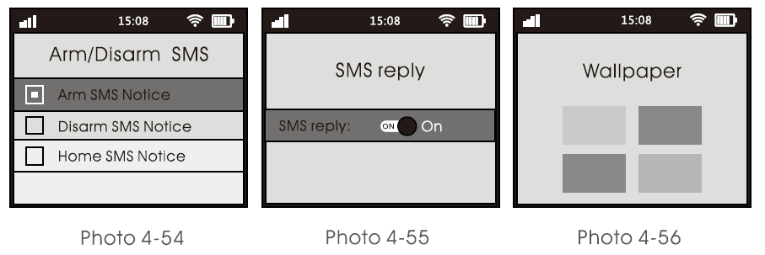

4.8.8 Resetare la valorile din fabrica

In setarile sistemului selectati 【Restore Factory Default Set】, apoi tastati 【OK】. Selectati 【Part Recovery】, pentru a reveni partial la setarile din fabrica (telecomenzile si detectoarele adaugate nu vor fi sterse, insa celelalte setari vor reveni la setarile din fabrica). Selectati 【Full Recovery】, pentu a reveni total la valorile din fabrica (toate telecomenzile si toti detectorii vor fi stersi, toti parametrii vor reveni la setarile din fabrica). Dupa selectarea uneia dintre optiuni 【Part Recovery】sau 【Full Recovery】mentineti apasat tasta 【OK】timp de 10 secunde.

4.8.9 Setari zona

In meniul principal selectati 【Sensors】, 【Sensor】 selectati numarul【1-99】.

Selectati 【Event Code】 pentru a seta tipul zonei, dupa care tastati tipul de alarma 【1-Medical】, 【2- Fire】, 【3-Robbery】, 【4-Silence】, 【5-Burglar】, 【6-Perimeter】, 【7-Gaz】.

Selectati 【Siren ON/OFF】, pentru a activa/dezactiva sirena pe zona respectiva.

Selectati 【Attribute】, pentru a selecta tipul sirenei, dupa care tastati 【1-Normal】, 【2-Home Arm】, 【3-Intelligent】, 【4-Emergency】, 【5-Close】, 【6-Doorbell】, 【7-Welcome】, 【8-Elder】, tastati【OK】, pentru a salva.

Normal: Panoul va activa alarma pentru aceasta zona doar daca zona este armata.

Home: Zona poate fi dezactivata de la statia de baza in momentul in care utilizatorul este acasa pentru a dezactiva detectoarele interne si a le pastra active pe cele perimetrale sau externe.

Inteligent: In stare de armare, senzorii din aceasta zona vor activa alarma doar dupa ce sunt declasati a doua oara intr-un interval de 5-30 sec de la prima declansare.

Emergency: Indiferent daca panoul este armat/dezarmat, daca detectoarele din aceasta zona sunt declansate, alarma se va activa. De regula in aceste zone se programeaza senzorii de fum, gaze.

Close: Indiferent de starea de armare/dezarmare a panoului, detectoarele din aceasta zona nu vor activa alarma.

Chime: Daca panoul este dezarmat, senzorii din aceata zona vor activa un mesaj „Welcome”. Daca panoul este armat, senzorii vor activa alarma.

Welcome: Indiferent de starea de armare/dezarmare a panoului, senzorii din aceasta zona vor activa un mesaj „Welcome” la fiecare declansare.

Help the senior: Indiferent daca panoul este armat/dezarmat, daca detectoarele din aceasta zona sunt declansate, alarma se va activa. De regula in aceste zone se programeaza butoanele de urgenta.

4.9 Configurare WiFi

In meniul principal selectati 【WiFi】, apoi tastati 【OK】. Selectati 【1】, pentru a configura dispozitivul sau selectati 【2】, pentu a anula toti utilizatorii.

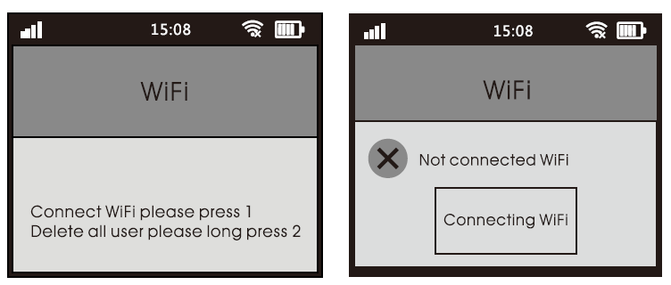

4.10 Despre

In pagina „Despre” (imaginea 4-64) apar informatiile legate de IMEI-ul interfetei GSM, adresa fizica MAC a retelei WiFi si versiunile de software ce ruleaza pe statia de baza.

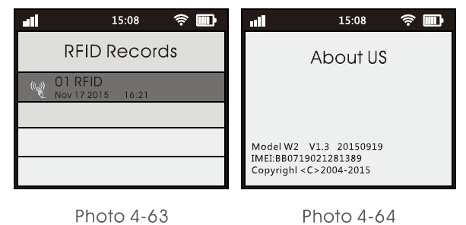

## Capitolul 5. Setari prin SMS si lista de comenzi

Suplimentar fata de setarile efectuate direct la panoul de baza, sistemul permite configurarea la distanta prin mesaje SMS. Forma de trimitere a mesajelor este urmatoare:

【Parola administrare 】+ 【Numar comanda 】+ parameteru 1+parametru 2+parametru 3+parametru 4+parametru 5

Parola initiala este 123456. Aceasta poate fi modificata de utilizator. Daca parola este gresita, sistemul nu va raspunde la comenzile utilizatorului.

|  |  |  |  |  |  |  |  |
| --- | --- | --- | --- | --- | --- | --- | --- |
| Nr | Nume | Numar comanda | Parametru 1 | Parametru 2 | Parametru 3 | Parametru 4 | Exemplu |
| 1 | Dezarmare | 0 |  |  |  |  | 1234560  Dezarmare |
| 2 | Armare | 1 |  |  |  |  | 1234561  Armare |
| 3 | Armare  Acasa | 2 |  |  |  |  | 1234562  Armare/Acasa |
| 4 | Apelare panou | 3 |  |  |  |  | 1234563  Apelare panou |
| 5 | Priza ON | 4 |  |  |  |  | 1234564  Priza inteligenta va fi activata |
| 6 | Priza OFF | 5 |  |  |  |  | 1234565  Priza inteligenta va fi dezactivata |
| 7 | Interogare status | 6 |  |  |  |  | 1234566  Interogare armare/ dezarmare, status prize, status alimentare |
| 8 | Setare numar telefon | 10 | 01~08  nr.01~08 numar telefon | 13899998888 | 1234  1 – Nr. alarmare  2 – Nr. SMS  3 – Notificatii RFID  4 - CID |  | 123456100113899998888, 1234  Setare numere de telefon pentru apel/ SMS/ RFID |
| 9 | Stergere numar telefon | 10 | 00 sau 01~09,  00 – stergerea tuturor numerelor |  |  |  | 12343551005  Stergere al 5-lea numar de telefon |
| 110 | Verificare numar tel. | 11 | 01~08 |  |  |  | 12343008  Verificare al 8-lea numar de telefon |
| 111 | Setare tip zona | 12 | nr. 01~99 zona | 1-Alarma la eveniment  1-Fara alarma la eveniment | 1-Normal  2-Acasa  3-Inteligenta  4-Urgenta  5-Inchisa  6-Clopotel  7-Intampinare  8-Persoane in varsta | 1-Medical  2-Fire  3-Robbery  4-Silence  5-Burglar  6-Perimeter  7- Gas | 123456125114  Setare zona 51, alarma la eveniment, normal, tip alarma silence |
| 212 | Verificare tip zona | 12 | nr. 01~99 zona |  |  |  | 1234561255  Verificare tip zona 55 |
| 113 | Setari telecomanda | 13 | nr. 01~99, zona in care sunt inregistrate telecomanzile | 1-Sunet activ  0-Fara sunet |  |  | 12345613200  Setare fara sunet pentru telecomenzile din zona 20 |
| 114 | Verificare status telecomanda | 14 | nr. 01~99, zona in care sunt inregistrate telecomanzile |  |  |  | 1234561333  Verificare status telecomenzi, zona 33 |
| 115 | Control prize inteligente | 14 | nr. 01~20, nr. prizei inteligente | 1 -- On  2 -- Off |  |  | 12345614001  Priza inteligenta 1 este activa |
| 116 | Verificare status prize inteligente | 14 | nr. 01~20, nr. prizei inteligente |  |  |  | 1234561405  Verificare status priza inteligenta nr. 5 |
| 117 | Setari orar prize inteligente | 15 | nr. 01~40, grupul orar | nr. 01~20, nr. prizei inteligente | 1 – orar On  2 – orar Off | 08:00 - ora  1234567- zilele saptamanii | 123456150131080012345  Orar grup 1 la ora 08:00, in zilele 12345, priza inteligenta nr. 3 |
| 118 | Stergere orar prize inteligente | 15 | nr. 01~40, grupul orar  nr. 00, stergere totala |  |  |  | 1234561502  Stergere orar grup 2 |
| 119 | Verificare status orar prize inteligente | 16 | nr. 01~40, grupul orar |  |  |  | 1234561601  Verificare status orar grup 1 |
| 120 | Setare temporizare | 17 | 1 – temporizare alarma  2 – temporizare armare | 0~255 |  |  | 12345617136  Setare temporizare alarma 36 secunde |
| 121 | Verificare status temporizare | 17 | 1 – temporizare alarma  2 – temporizare armare |  |  |  | 123456172  Verificare status temporizare armare |
| 122 | Orar Armare/ Dezarmare | 18 | nr. 01~08, grupul orar | 1 – orar Armare  2 – orar Dezarmare | 08:00 -- ora | 1234567 – zilele saptamanii | 12345618011080012345  Orar grup 1 Armare la ora 08:00, in zilele 12345 |
| 123 | Stergere orar Armare/ Dezarmare | 18 | nr. 01~08, grupul orar,  nr. 00, stergere totala |  |  |  | 1234561802  Stergere orar grup 1 Armare/ Dezarmare |
| 124 | Verificare status orar Armare/ Dezarmare | 19 | nr. 01~08, grupul orar, |  |  |  | 1234561901  Verificare status orar grup 1, Armare/ Dezarmare |
| 25 | Setare ora si data | 20 | 20190731, data | 094500, ora |  |  | 12345620190731094500  Setare ora 09:45:00 data 31 Iul. 2019 |
| 26 | Verificare status ora si data | 20 |  |  |  |  | 12345620  Verificare status ora si data |
| 27 | Setare volum | 21 | 1 – volum prompturi vocale  2 – volum alarma | 1~7 |  |  | 1234562125  Setare volum alarma la nivelul 5 |
| 228 | Verificare status volum | 21 | 1 – volum prompturi vocale  2 – volum alarma |  |  |  | 123456211  Verificare status volum prompturi vocale |
| 229 | Setare timp de alarma sirena | 22 | 00~22, minute |  |  |  | 1234562205  Setare timp de alarma sirena de 5 minutte |
| 230 | Verificare status timp de alarma sirena | 22 |  |  |  |  | 12345622  Verificare status timp de alarma sirena |
| 231 | Setare numar de apeluri | 23 | 00~20 |  |  |  | 1234562308  Numarul de apeluri va fi 8 |
| 232 | Verificare status numar de apeluri | 23 |  |  |  |  | 12345623  Verificare status numar de apeluri |
| 233 | Setari parola | 24 | 1 – parola utilizator ( 4 digiti)  2 – parola administrator (6 digiti) | 1234 sau 123456 |  |  | 123456242345678  Setare parola administrator 345678 |
| 234 | Verificare status parola | 24 | 1 – parola utilizator ( 4 digiti)  2 – parola administrator (6 digiti) |  |  |  | 123456241  Verificare status parola de utilizator |
| 235 | Setari numar CID | 25 | 1234, numar CID 4 digiti |  |  |  | 123456251234  Setare numar CID 1234 |
| 236 | Verificare status numar CID | 25 |  |  |  |  | 12345625  Verificare status numar CID |
| 237 | Setari Armare/ Dezarmare trimitere notificari | 26 | 123/0  1 – Armare upload  2 –Dezarmare Upload  3 – Armare acasa Upload  0 -dezactivare transmitere notificari |  |  |  | 1234562613  Setare Armare si Armare acasa transmitere notificari, Dezarmare fara transmitere notificari  123456260, transmitere notificari dezactivat |
| 238 | Verificare status Armare/ Dezarmare trimitere notificari | 26 |  |  |  |  | 12345626  Verificare status Armare/ Dezarmare transmitere notificari |
| 339 | Setare continut mesaj pentru zona | 27 | 01-99, numarul zonei | ABCDEFG  SMS  Continut (< 25 de caractere) |  |  | 1234562705ABCDEFG  Setare continut mesaj pentru zona 5 in alarma: ABCDEFG |
| 340 | Verificare continut mesaj pentru zona | 27 | 01-99, numarul zonei |  |  |  | 1234562705  Verificare continut mesaj pentru zona 5 |
| 341 | Informare prin SMS Armare/ Dezarmare | 28 | 123/0  1 – Armare  2 – Dezarmare  3 – Armare acasa  0 – Fara informare |  |  |  | 1234562812  Setare informare prin SMS pentru Armare/ Dezarmare  123456280  Dezactivare informare prin SMS |
| 342 | Verificare status informare prin SMS Armare/ Dezarmare | 28 |  |  |  |  | 12345628  Verificare status informare prin SMS pentru Armare/ Dezarmare |
| 343 | Informare prin SMS Dezarmare ON/OFF pentru taguri RFID | 29 | 01~20, numarul cardului RFID | 1 – informare prin SMS  0 – fara informare | 1 – Dezarmare ON  0 – Dezarmare OFF |  | 123456290110  Setare notificare prin SMS, pentru tagul nr.1, dezarmare OFF |
| 344 | Verificare status informare prin SMS Dezarmare ON/OFF pentru taguri RFID | 29 | 01~20, numarul cardului RFID |  |  |  | 1234562901  Verificare status informare prin SMS Dezarmare ON/OFF pentru tagul nr.1 |
| 345 | Setare continut mesaj pentru taguri RFID | 30 | 01~20, numarul cardului RFID | ABCD  SMS  Continut (< 25 de caractere) |  |  | 1234563005ABCD  Setare continut mesaj pentru tagul nr.5: ABCD |
| 346 | Verificare continut mesaj pentru taguri RFID | 30 | 01~20, numarul cardului RFID |  |  |  | 1234563003  Verificare continut mesaj pentru tagul nr.3 |
| 347 | Setare notificari prin SMS | 31 | 0 – dezactivare notificari  1 – activare notificari |  |  |  | 123456310  Dezactivare notificari prin SMS |
| 348 | Setare retea | 32 | 0 – inchis  1 – deschis | Acces | IP | Port  Account (6 digiti) | 123456321,CMNT,,,192.168.0.138,6501,00123  Retea activa, CMNT Acces, IP 192.168.0.138, Port 6501, Account 000123 |
| 349 | Setare functie gata de Armare (verifica starea senzorilor inainte de armare) | 33 | 0 – dezactivat  1 – activat |  |  |  | 123456331  Activare functie gata de armare |
| 350 | Setare link cu sirena si prizele inteligente | 34 | 1 – sirena  2 – prize inteligente | 0 – fara link  1 – link |  |  | 12345620  setare fara link prize inteligente  12345611  setare link sirena |

**Nota: „123456” este parola initiala. Folositi parola noua, in cazul in care o schimbati.**

## Capitolul 6. APP

Scanati codul QR sau descarcati aplicatia W20 din ApleStore pentru iOS.



Scanati codul QR sau descarcati aplicatia W20 din Google Play pentru Android.



Este necesar sa va inregistrati in aplicatie daca este prima utilizare a acesteia. Pentru aceasta, aveti doua optiuni: numar telefon mobil (selectati ”SMS”) sau adresa e-mail ( selectati ”Register”).

6.1 Inregistrare cu adresa de e-mail (conexiune WiFi)

Selectati sectiunea ”Register” dupa care introduceti o adresa de e-mail valida si-o parola de securitate si apasati ”Confirm”.

Nota: Aceasta metoda nu necesita cod de confirmare. Asigurati-va ca adresa de e-mail este valida. Va fi utila in cazul in care va uitati parola.

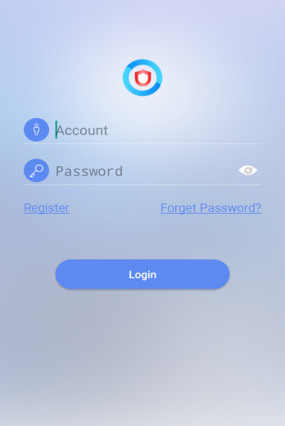 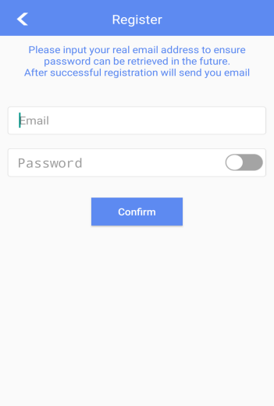 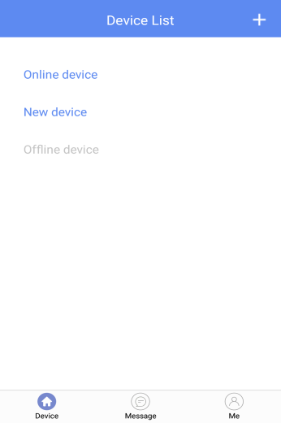

* + 1. Adaugarea echipamentelor

1. Mergeti in aplicatia mobila la „Device List” si apasati  , selectati in pagina ”Add Devices” echipamentul pe care doriti sa-l adaugati. Introduceti parola retelei d-voastra WiFi dupa care apasati „Next”.

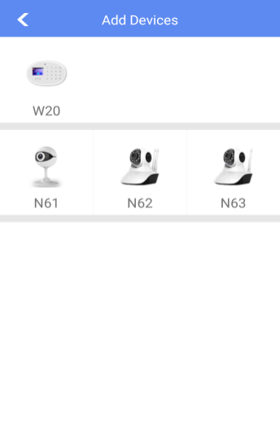 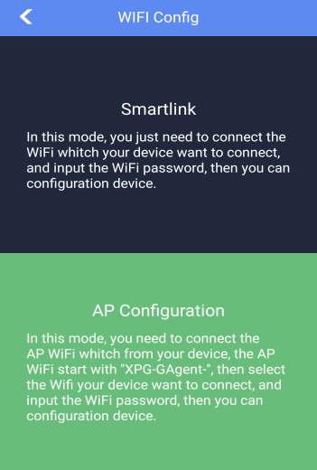 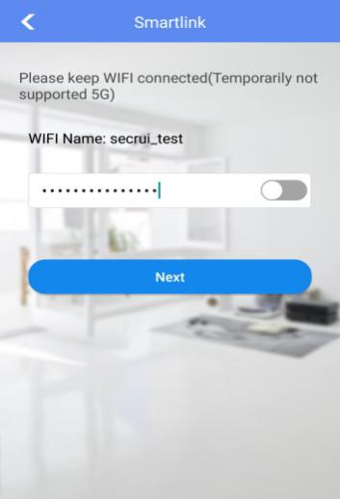

1. Mergeti la panoul de baza, intrati in meniul de configurare si accesati functia ”WiFi” urmat de ”WiFi Config”.
2. Apasati pe icoana „Configure” din aplicatia modbila. Un contor de 60 sec va porni. Dupa inregistrare, panoul de baza va apare in in sectiunea ”Device List” a aplicatiei mobile.

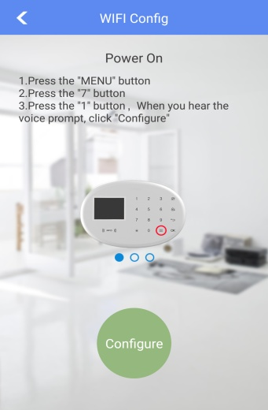 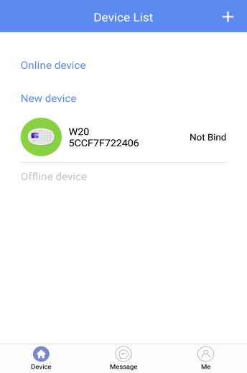 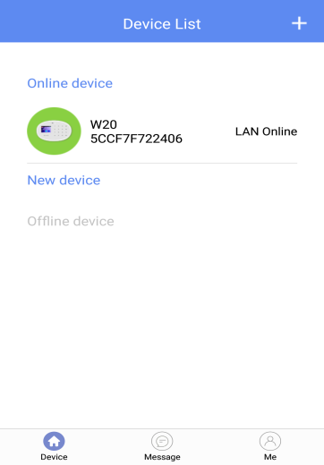

Nota: Este necesar sa utilizati aceeasi retea pe ambele dispozitive. In caz ca in zona aveti mai multe retele, faceti operatia in apropierea router-ului WiFi propriu pentru a maximiza puterea semnalului.

**Dispozitive Online:** Dispozitivele configurate cu succes, cu reteaua conectata si imperecheate cu telefonul apar in aceasta lista.

**Dispozitivele Off-line:** Dispozitivele configurate cu success si imperecheate corespunzator cu telefonul dar care nu au conexiune la retea, apar in aceasta lista.

**Dispozitive neimperecheate:** Dispozitivele configurate cu success dar neconectate cu telefonul mobil, apar in aceasta lista.

* 1. Inregistrare cu numar de telefon (conexiune GSM)

In pagina de selectie a utlizatorului GSM, dati click pe 【】pentru a adauga un utilizator in mod GSM.   
 Nota: „host number” inseamna numarul de telefon asociat cartelei SIM.

6.2.1 Metode de operare in mod GSM

Dupa adaugarea unui cont, dati click pe contul creat. Pe ecran va aparea o lista de functii uzuale. Setarea functiilor in acest mod se va fac prin mesaje SMS trimise in mod automat de aplicatie. La primirea unui mesaj, panoul va emite un sunet si va trimite in mod automat un mesaj de confirmare catre utilizator (daca functia SMS Reply este activa).

Exemplu setare numar de alarmare:

In pagina cu comenzile uzuale, dat click pe [Alarm Telephone Number] pentru a intra in pagina de setari. Aceasta pagina permite configurarea a pana la 8 numere de telefon. Dati click pe un grup si introduceti numarul telefonului ce urmeaza sa primeasca alertele. Functia CID nu poate fi combinata cu altele. La finalizarea configurarii un mesaj SMS va fi trimis catre statia de baza.

## Capitol 7. Primire alarme si control la distanta

7.1 Masuri dupa primirea unei alarme

La aparitia unei alarme, statia de baza va apela numerele de alarmare configurate si va trimite mesaje text automat. Sirena va suna in fucntie de setarile acesteia. Daca numarul de telefon este ocupat sau nu raspunde, sistemul va forma urmatorul numar din lista si va forma toate numerele din lista de 3 ori consecutiv. Inregistrarea audio predefinita sau personalizata de utilizator va fi rulata dupa ce apelul este realizat. Utilizatorul poate apasa tastele numerice ale telefonului pentru a controla urmatorele functii:

Tasta [1]: Armare

Tasta [2]: Dezarmare

Tasta [3]: Activare monitorizare (audio)

Tasta [4]: Dezactivare monitorizare

Taste [5]: Activare difuzor

Tasta [6]: Dezactivare difuzor

Tasta [7]: Activare Sirena

Tasta [8]: Dezactivare sirena

Tasta [9]: Activare priza Smart

Tasta [0]: Dezactivare priza Smart

7.2 Control la distanta prin telefon

Utilizatorul poate apela in orice moment unitatea centrala, care va raspunde automat la apel. Se va auzi o voce care va cere introducere parolei „please input password” (trebuie tastata parola de administrator). Daca parola este introdusa gresit de 3 ori convorbirea se va incheia automat. Daca este introdusa parola corecta, se va auzi „password succesfully” si utilizatorul va putea folosi tastele telefonului pentru urmatoarele functii:

Tasta [1]: Armare Tasta [2]: Dezarmare

Tasta [3]: Activare monitorizare (audio) Tasta [4]: Dezactivare monitorizare

Taste [5]: Activare difuzor Tasta [6]: Dezactivare difuzor

Tasta [7]: Activare Sirena Tasta [8]: Dezactivare sirena

Tasta [9]: Activare priza Smart Tasta [0]: Dezactivare priza Smart

## Capitolul 8. Parametri sistem

8.1 Tipurile de zone – setari initiale

|  |  |  |  |  |  |  |
| --- | --- | --- | --- | --- | --- | --- |
| Normal | Armare acasa | Inteligenta | Persoane in varsta | Sonerie | Mesaj intampinare | Urgenta |
| Zone:  01-59 | Zone:  60-79 | Zone:  80-89 | Zona:  90 | Zona:  91 | Zona:  92 | Zone:  93-99 |

8.2 Valori initiale sistem

|  |  |  |  |
| --- | --- | --- | --- |
| Parola sistem | 1234 | Trimitere SMS | ON |
| Control telecomanda | ON | Timp alerta | 1 minut |
| Intarziere armare | 0s | Zone 1-99 | Alarma |
| Durata intrare in standby | 10s | Zone 1-99 mesaj | XX Zone Alarm |

8.3 Parametri tehnici

Tensiune alimentare: DC5V

Consum in mod repaus：＜50mA

Consum in alarma：＜450mA

Frecventa：433MHz

Modulatie: ASK

Frecvente GSM：850/900/1800/1900MHz

Baterie backup: 3.7Vcc Li-Ion

Putere sirena integrata：80dB

Distanta Wireless: 100 m (in spatiu liber)

## Capitolul 9. Instalarea detectorilor

9.1 Instalarea senzorului de usa

Pentru fixarea senzorului folosind banda dublu adeziva, curatati foarte bine suprafata pe care va fi lipit.

Pentru fixarea cu suruburile de prindere, indepartati capacele transmitatorului si a magnetului si fixati-le cu ajutorul suruburilor. Dupa instalarea capacelor, fixate echipamentele prin impingere usoara.

Este recomandata instalarea transmitatorului pe partea fixa a usii (toc) iar a magnetului pe partea mobila (foaia de usa).

Distanta dintre transmitator si magnet nu trebuie sa depaseasca 1 centimetru.

Pe lateralul transmitatorului si al magnetului se afla cate un marcaj in forma de triunghi. Este obligatoriu ca cele doua marcaje sa fie pozitionate fata in fata pentru ca senzorul sa functioneze corect.　　 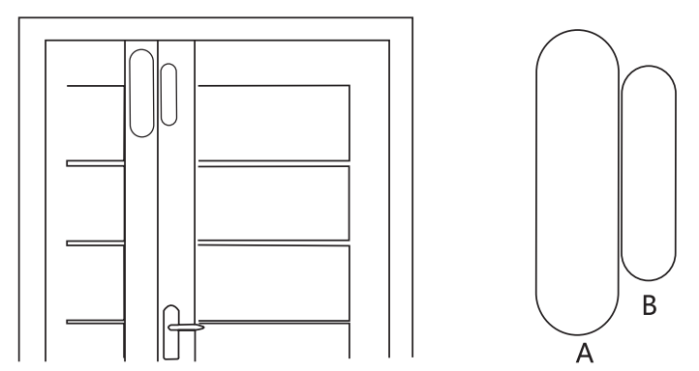

9.2 Instalarea detectorilor de miscare PIR

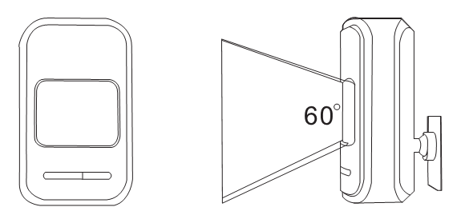

La instalarea detectorului trebuie evitata amplasarea acestuia in apropierea ferestrelor, a aparatelor de aer conditionat, a luminii fluorescente, a razelor soarelui, a frigiderelor, a surselor de caldura unde sunt variatii mari de temperatura si circulatia aerului este mai rapida.

Daca sunt instalati doi detectori intr-un spatiu comun, trebuie ajustata pozitia acestora astfel incat acestia sa nu interfereze pentru a evita aparitia alarmelor false.

Dupa montarea detectorului in suport si fixarea acestuia pe perete, ajustati pozitia senzorului astfel incat directia de deplasare a persoanelor sa fie cuprinsa intr-un unghi de 60 de grade. Detectorul este sensibil la miscarile pe verticala si mai putin sensibil la miscarile pe orizontala.

Inaltimea recomandata pentru montarea senzorului este de 2,2 m de la podea.

## Capitolul 10 Depanare probleme

|  |  |  |
| --- | --- | --- |
| Problema | Motive | Metode |
| 1.Centrala nu apeleaza in cazul unei alarme | 1. Nu este armata  2. Nu este setat un numar de utilizator  3.Distanta prea mare intre detector si centrala  4. Inrolare gresita echipamente | 1. Armati sistemul  2. Setati un numar de telefon conform instructiunilor  3. Repozitionati unitatea centrala  4. Reinrolati echipamentele |
| 2. Unitatea centrala nu poate citi cartela SIM sau nu apeleaza/ trimite SMS utilizatorilor autorizati | 1. Nu este SIM instalat  2. Este setat cod PIN pentru SIM  3. semnal GSM slab  4. cartela SIM deteriorata  5. Nu este setat nciun numar de utilizator  6. Nu exista credit suficient pe SIM  8. Functia „Raspuns prin SMS” este oprita | 1. Inserati o cartela SIM valida  2. Dezactivati codul PIN  3. Mutati unitatea centrala intr-o zona cu semnal mai bun  4. Inlocuiti cartela SIM  5. Setati un numar de telefon autorizat  6. Reincarcati creditul de pe SIM  7. Activati functia „Raspuns prin SMS” |
| 3. Unitatea centrala nu poate fi controlata de la distanta | 1. Parola introdusa gresit | 1. Introduceti parola corecta sau resetati echipamentul la valorile din fabrica |
| 4. Telecomanda nu functioneaza | 1. Inrolare gresita  2. Tensiune insuficienta  3. Contacte baterie oxidate  4. Telecomanda incompatibila | 1. Reinrolati telecomanda  2. Inlocuiti bateriile  3. Curatati contactele  4. Contactati furnizorul |
| 5. Detectorul PIR nu functioneaza | 1. Inrolare gresita  2. Tensiune insuficienta  3. CCntacte baterii oxidate  4. PIR incompatibil | 1. Reinrolati detectorul PIR  2. Rnlocuiti bateriile  3. Curatati contactele  4. Contactati furnizorul |
| 6. Sirena nu suna | 1. Sirena interna este oprita | 1. Porniti sirena interna |
| 7. Distanta de transmisie este mica | 1. Exista un alt emitator activ in zona  2. Nu functioneaza receptorul unitatii centrale  3. Bateria unitatii centrale sau a detectorului este slaba | 1. Gasisiti sursa interferentei si eliminati-o  2. Contactati furnizorul  3.Verificati daca unitatea centrala este conectata la priza si bateriile detectorului |
| 8. Nu se aud prompturile vocale | 1. Prompturile vocale sunt dezactivate | 1. Activati prompturile vocale |